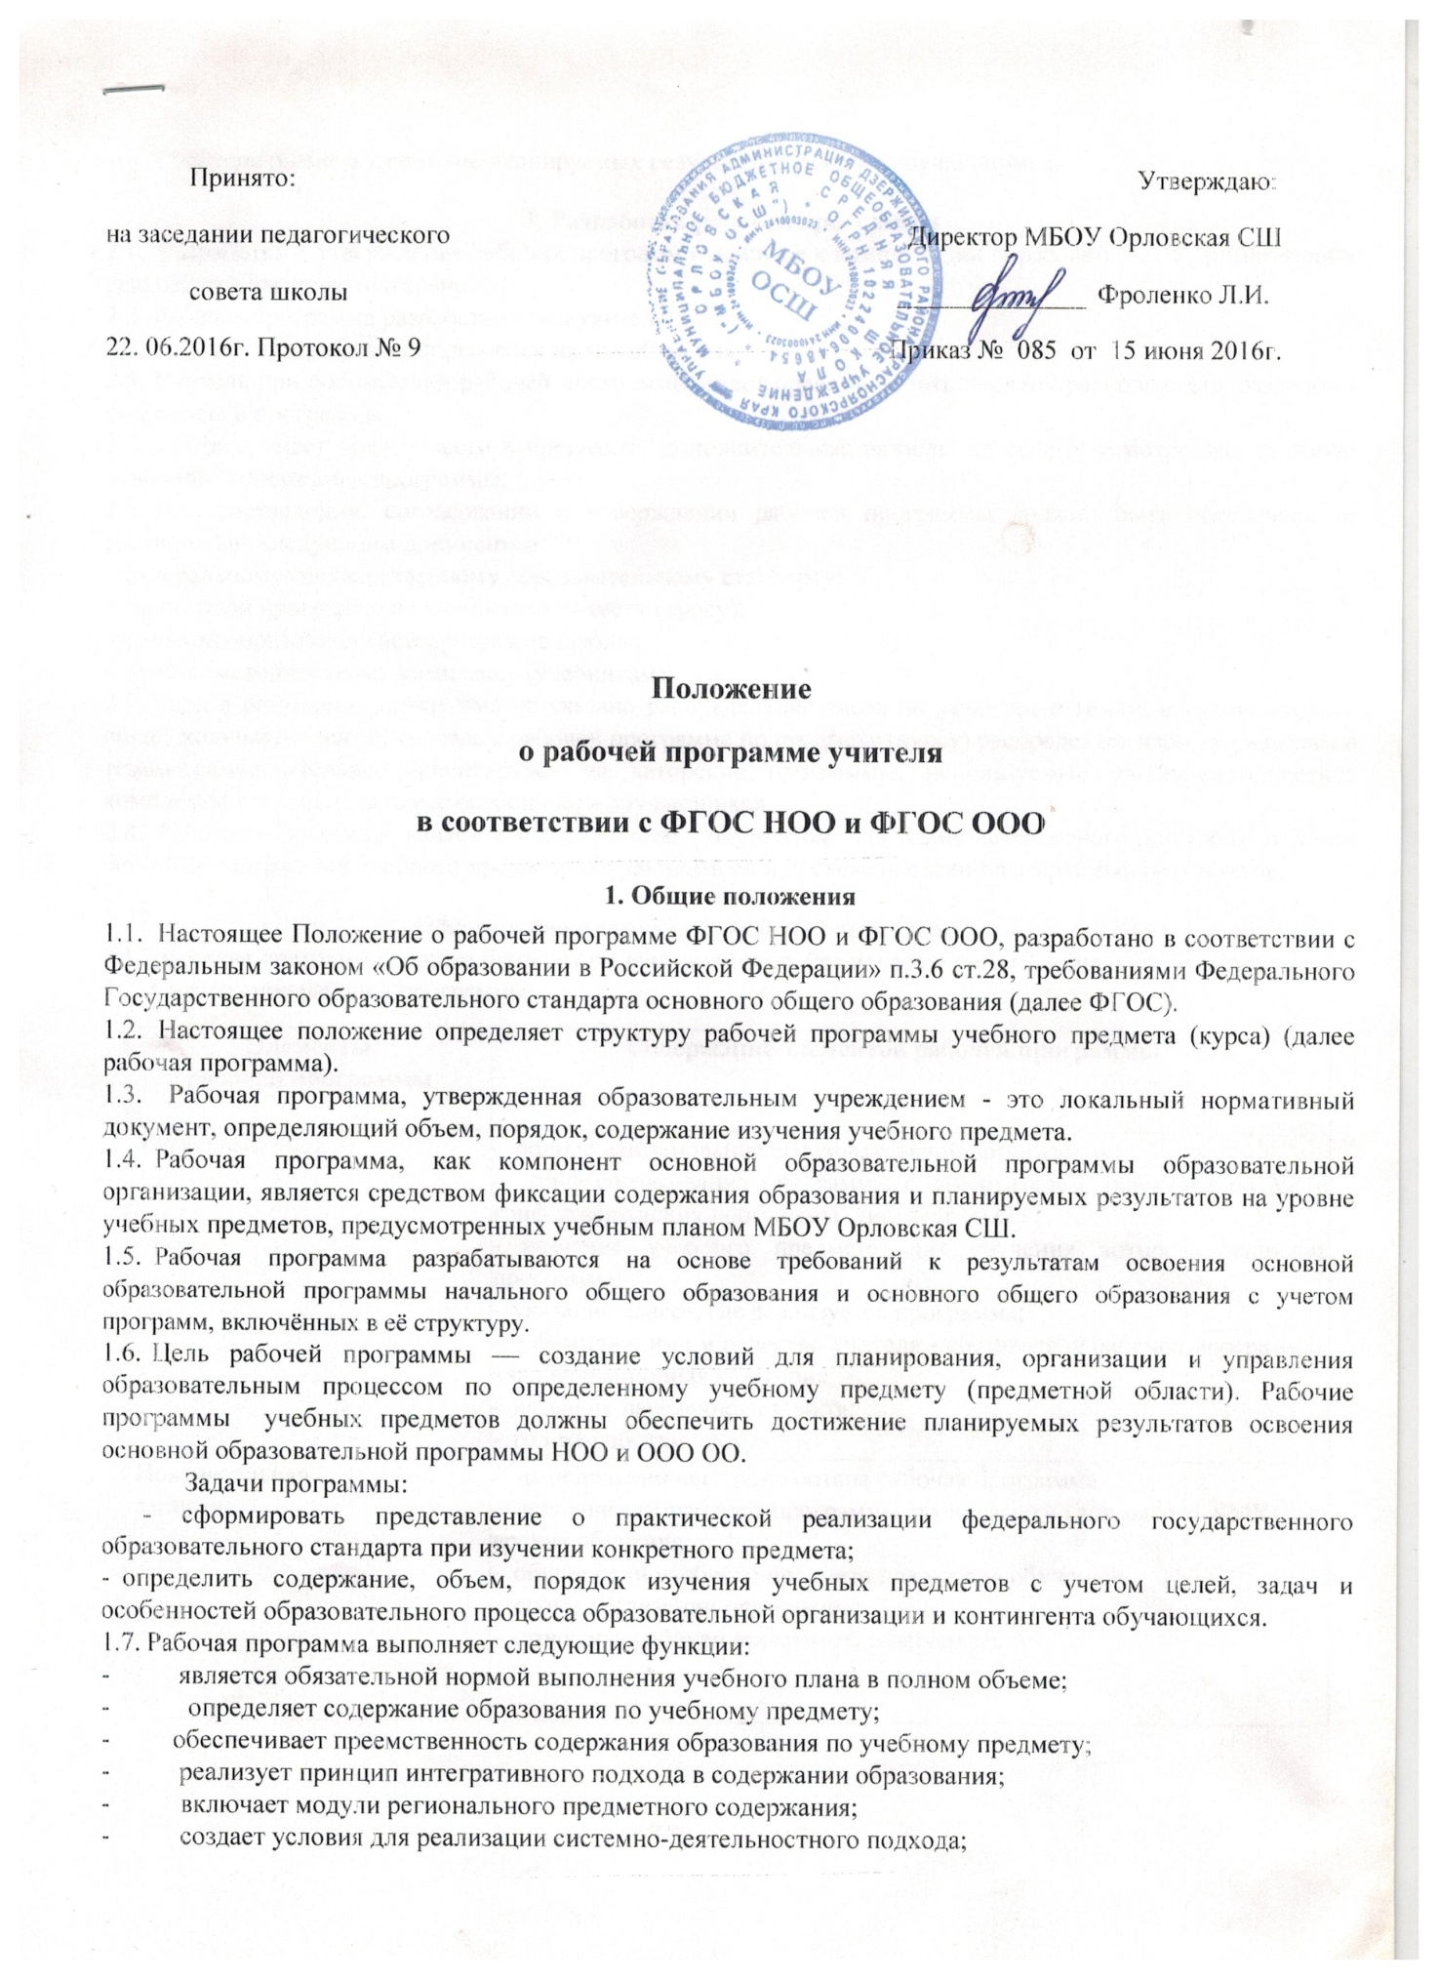

- обеспечивает достижение планируемых результатов каждым обучающимся.

2. Разработка рабочей программы
- Разработка и утверждение рабочих программ относится к компетенции образовательной организации и реализуется им самостоятельно.
- Рабочая программа разрабатывается учителем.
- Рабочие программы составляются на год обучения.
- Учитель при составлении рабочей программы имеет право изменить порядок расположения разделов и подразделов программы.
- Учитель имеет право внести в программу дополнительные разделы по своему усмотрению, не меняя основного содержания программы.
- При составлении, согласовании и утверждении рабочей программы должно быть обеспечено ее соответствие следующим документам:
- федеральному государственному образовательному стандарту;
- примерной программе по учебному предмету (курсу);
-основной образовательной программе школы;
- учебно-методическому комплексу (учебникам);
- Если в примерной программе не указано распределение часов по разделам и темам, а указано только общее количество часов, учитель в рабочей программе по предмету (курсу) распределяет часы по разделам и темам самостоятельно, ориентируясь на авторские программы, используемые учебно-методические комплекты и индивидуальные особенности обучающихся.
- Рабочая программа является обязательным документом для административного контроля полного освоения содержания учебного предмета обучающимися и достижения ими планируемых результатов.

3. Оформление и структура рабочей программы
- Рабочая программа должна быть оформлена аккуратно, без исправлений, выполнена на компьютере.
- Содержание рабочей программы:
Элементы  рабочей программы | Содержание элементов рабочей программы
Титульный лист | - полное наименование образовательной организации;  - гриф согласования программы с заместителем директора по УР и гриф утверждения программы директором ОУ;  - название учебного предмета, для изучения которого написана программа;  - указание класса, где реализуется программа;  - фамилия, имя и отчество учителя - составителя рабочей программы, квалификационная категория;  - название населенного пункта;  - год разработки программы
Пояснительная  записка | - на основании чего разработана рабочая программа  - особенности рабочей программы по предмету (для какого УМК) для уровня обучения;  - общие цели учебного предмета для уровня обучения;  - сроки реализации программы;  - структура рабочей программы (состоит из...);

Структура рабочей программы учебного предмета, курса
1. Планируемые результаты изучения учебного предмета | - для уровня обучения: личностные, метапредметные и предметные результаты освоения конкретного учебного предмета, курса;  - для класса – предметные результаты.
2. Содержание учебного  курса | - перечень и название раздела и тем курса (для класса);  - необходимое количество часов для изучения раздела, темы (для класса);  - краткое содержание учебного раздела или темы (для класса).
3. Тематическое планирование с указанием количества часов, отводимых на освоение каждой темы | - перечень разделов, тем и последовательность их изучения;  - количество часов на изучение каждого раздела и каждой темы;  - тема урока;  - форма урока (урочная или неурочная с указанием формы);  - планируемые результаты;  - тип урока;  - дата (план/факт.)  - региональное содержание предмета (где требуется);

4. Рассмотрение и утверждение рабочей программы
- После согласования рабочей программы с заместителем директора по УР утверждает директор школы приказом, ставит гриф утверждения на титульном листе.
- Все изменения, дополнения, вносимые педагогом в рабочую программу учебного предмета (курса) в течение учебного года, должны быть согласованы с администрацией образовательного учреждения.
- Утвержденные рабочие программы учебных предметов (курсов) учебного плана являются составной частью основной образовательной программы школы, входят в обязательную нормативную локальную документацию образовательного учреждения и представляются органам управления образованием муниципального уровня, органам контроля и надзора в сфере образования, педагогическому коллективу, родительской общественности.
- Администрация школы осуществляет контроль реализации рабочих программ в соответствии с планом внутришкольной работы.

4.7. Педагоги школы обеспечивают выполнение рабочей программы в полном объёме на основании квалификационных требований к должности «Учитель».

